

RAPPORT DE PROJET ET DE FIN D’ETUDES POUR L’OBTENTION DU DIPLOME DE MASTER

***réalisation d’une application web pour la gestion des reclamation client***

Filière : Ingénierie informatique et réseaux.

**Réaliser par :** **Encadrant :**

-ZRARI Nissrin -Mme Dakir Hanane

**Année universitaire 2021/2022**

Table Des Matières

I. Contexte General du Projet 4

1. Introduction : 4

2. Présentation de l'organisme d'accueil : 4

a) Présentation générale de l’association Al Amana Microfinance : 4

b) Mission, Vision et Valeurs: 6

c) Historique: 6

d) Produits et Services d’Al Amana Microfinance: 7

e) Organigramme : 7

3. Présentation générale du projet : 8

a) Contexte du projet : 8

b) Problématique du projet : 9

c) Objectif du projet : * 9

d) Les méthodes agiles : 9

e) Présentation de sujet : * 9

f) Déroulement du stage : 10

4. Conclusion : 12

II. ETUDE, ANALYSE, SPÉCIFICATION DES BESOINS ET CONCEPTION 12

1. Introduction 12

2. Les principaux acteurs d’alamana microfinance au Maroc : 12

a) Acteurs de la microfinance au Maroc : 12

b) Contribution des services en ligne de ces acteurs 15

3. Etude de l’existant : 15

a) Analyse de l’existant 16

4. Analyse des besoins : 18

a) Identifications des acteurs : 18

b) Besoins fonctionnels : 20

c) Besoins non fonctionnels : 22

5. Règles de gestion : 23

6. Conception 24

a) Diagramme de cas d’utilisation : 24

b) Diagramme de séquence 24

c) Diagramme de class 24

7. Conclusion : 24

Introduction Générale

La gestion des réclamations consiste à bien traiter les critiques des clients Même au sein des meilleures entreprises, tout ne se passe pas toujours comme prévu, il n’est pas toujours si facile d’anticiper ni les attentes, ni les besoins de chacun de ses clients. Et bien que votre clientèle soit globalement satisfaite, il arrive que certains clients rencontrent des problèmes avec votre produit ou votre prestation. Dans la production, la préparation ou la livraison, certaines choses peuvent mal tourner. Le produit que reçoit alors le client, ou la prestation que vous effectuez, ne sont pas tout à fait en accord avec ce qui était convenu. L’erreur est humaine, Mais ne vous étonnez pas que le client manifeste alors un certain mécontentement. C’est bien lui qui paie la note ! Il est donc très important de mettre en place une gestion des réclamations qui soit efficace. Celle-ci permettra d’entretenir une bonne relation avec son client, même si quelque chose venait à mal tourner. Vous devez tout entreprendre pour éviter qu’il ne se détourne de votre entreprise sous l’effet de la frustration. Une gestion des réclamations bien organisée permet par ailleurs de réduire le risque d’erreurs liées à la production Pour qu’un produit ou une prestation puissent être améliorés, les reclamations du client sont précieuses, à condition d’être collectées au bon endroit.

La Microfinance représente l’un des domaines qui connaissent un nombre énorme de clients et qui souffre pour les satisfaire. Il est judicieux de proposer leurs services d’une façon plus rapide et sécurisé afin de suivre le rythme du développement et faciliter le service client.le point de départ de mon projet était une autoformation sur les technologies utiliser , notamment ses Framework de travail, ensuite nous avons mené une étude des différentes solutions existantes. Par la suite, nous faisions la spécification des besoins, la conception, le design des maquettes et finissant par le développement de l’application suivi par des petits tests pour s’assurer de son bon fonctionnement.Le présent rapport doit être bien structuré pour être exploité après la mise En place de l’application, organisé de la manière suivante :

* Contexte General du Projet
* Dans le premier chapitre, on va présenter, en premier lieu, l’organisme d’accueil pendant la durée de stage. sa mission, sa vision, ses valeurs, son historique, ainsi que son offre et services en illustrant la problématique, les objectifs et la méthodologie adoptée.
* Etude, Analyse, spécifications des besoins et Conception
* Le deuxième chapitre, consiste à faire une analyse et une étude de l’existant pour dévoiler la méthode actuelle de la gestion des réclamations client dans la société, et proposant une solution informatisée. Ensuite nous avons détermine les différents objectifs de la prochaine application et traite l’étude de quelques solutions déjà existantes dans le marché pour voir ce qu’ils apportent et déterminer ce qui manque pour proposer la meilleure solution. C’est sur cette base que nous avons effectué une analyse de besoins fonctionnels, non fonctionnels, après, on a présenté les différents diagrammes de l’application.
* Technologie et environnement technique
* Le troisième chapitre, met l’accent sur la technologie et l’ensemble des éléments techniques qui seront employés au développement.
* Réalisation de l’application
* Finalement, au niveau du dernier chapitre intitulé réalisation, il présente les diffèrent outils de développement, ainsi que les principales interfaces de l’application réalisées avec quelques scénarios applicatifs.

# Contexte General du Projet

### Introduction :

Un projet, étant un ensemble d'activités coordonnées afin de réaliser une finalité, il est primordial de le délimiter dans l'espace et dans le temps dans lequel s’est déroulé, mais aussi de déterminer la méthodologie de sa conduite au préalable. C'est dans ce sens que s'inscrit, ce chapitre présente dans un premier temps l'organisme d'accueil Al Alamana Microfinance, son organigramme global, sa mission, sa vision, ses valeurs, son historique, ainsi que son offre et services. Ensuite, je vais cité les objectifs principales, la problématique de ce projet et analyser le contexte. finalement, une méthodologie de travail et je vais déterminer une planification à ce projet.

### Présentation de l'organisme d'accueil :

#### Présentation générale de l’association Al Amana Microfinance :



Al Amana Microfinance est une association à but non lucratif, régie par le dahir du 15/11/1958 et les lois 18/97 et 58/03 relatives à l’exercice de l’activité du micro-crédit. Elle a été fondée le 13 février 1997 et agréée en tant qu’Association de microcrédit par le Ministère des Finances le 31 mars 2000.

La première dans le classement du secteur de la microfinance au Maroc, al Amana Microfinance dispose, à fin décembre 2017, d’un réseau de plus de 643 agences dont 258 dans les zones urbaines et périurbaines, 299 dans les zones rurales et 86 véhicules mobiles desservant les zones les plus enclavées. A la fin du 2017, Al Amana Microfinance a desservi 4.432.329 prêts d’un montant global d’environ 34 milliards de dirhams au profit de 1.626.596 bénéficiaires.

#### Mission, Vision et Valeurs:

* **Mission**

La Mission d’Al Amana Microfinance est de contribuer au développement économique et social du Maroc à travers l’inclusion financière des populations exclues du système financier classique**.**

* **Vision**

La vision d’Al Amana Microfinance est d’être l’institution de référence en Micro finance, préférée par ses clients, desservant le plus grand nombre de bénéficiaires, offrant des services diversifiés et Innovants, performante financièrement et ayant un fort impact social.

* **valeurs**

Les valeurs de al Amana Microfinance portent sur :

* Des valeurs fondamentales : l’Intégrité, l’honnêteté, la transparence et la responsabilité.
* Des valeurs de progrès : le goût de l’effort et de la persévérance, le goût du succès, la

rigueur, l’engagement et l’altruisme.

* Des valeurs professionnelles : La performance et le sens de l’innovation.
* Des valeurs collectives : L’appartenance et l’équité.

#### Historique:

|  |  |
| --- | --- |
| 1997 | Création d’al Amana MICROFINANCE |
| 2000 | al Amana MICROFINANCE reçoit l'agrément du Ministère des finances pour exercer les activités de microcrédit. |
| 2001 | al Amana MICROFINANCE assure son autonomie financière. |
| 2003 | al Amana MICROFINANCE lance le premier test du prêt individuel à l’entreprise (PIE). |
| 2004 | l’institution diversifie son offre de microcrédit et lance le prêt individuel au logement (PIL). |
| 2005 | al Amana MICROFINANCE passe le cap de 1000 salariés et 360 points de vente. |
| 2006 | al Amana MICROFINANCE connait une croissance annuelle spectaculaire : Le portefeuille des prêts passe de 763 à 1.843 Millions de dirhams (+142%) |
| 2007 | -L’institution est déjà une organisation forte de plus de 2000 salariés desservant plus de 400 000 clients.  - Refonte du système d’information de l’institution. |
| 2009 | L’institution adopte une nouvelle identité visuelle marquant le changement, la dynamique et l’attachement à ses valeurs fondatrices. |
| 2011 | Lancement du projet d’entreprise « Oufouq 2015 ». |
| 2012 | Lancement de 2 nouveaux produits : le transfert d’argent et la micro-assurance. |
| 2013 | Le Conseil d’Administration de al Amana MICROFINANCE décide de hisser la performance sociale au niveau des instances de gouvernance en créant un comité ‘’Stratégie et Utilité sociale’’ rattaché au bureau exécutif du Conseil d’Administration. |
| 2014 | al Amana MICROFINANCE figure parmi les 9 meilleures grandes entreprises certifiées meilleurs employeurs du Maroc au titre de l’année 2014 |
| 2015 | -al Amana MICROFINANCE certifiée par la Smart Compaign  -al Amana MICROFINANCE obtient la notation ''A'' au rating social (MICROFINANZA). |
| 2016 | al Amana MICROFINANCE organise, sa convention des cadres et lance son programme Oufouq 2018. |

#### Produits et Services d’Al Amana Microfinance:

L’offre d’Al Amana Microfinance s’agit dans des produits financiers et des produits non financiers. Les produits financiers se représentent sous forme des microcrédits : les prêts individuels et solidaires destinés aux activités génératrices de revenus, mais aussi des prêts au logement. L’approche de l’institution en matière de microcrédit s’articule autour d’un double objectif : promouvoir des microprojets mais aussi renforcer les capacités d’entreprenariat et d’autonomisation des bénéficiaires. Cette offre comprend en outre le transfert d’argent en partenariat avec des leaders du marché (CASH EXPRESS, WESTERN UNION, MONEYGRAM), ainsi la micro-assurance en partenariat avec le groupe Saham Assistance.

L’offre comprend également des produits non financiers. Il s’agit de la formation et l’accompagnement des clients micro entrepreneurs. Ces formations de base aident les bénéficiaires à comprendre divers aspects des produits qu’ils contractent. On outre, il y en a d’autres formations qui sont dispensées sur l’éducation financière, le management et des formations métiers.

Al Amana Microfinance suit également ses clients à travers des services d’appui à la commercialisation et à la visibilité des produits. De l’exposition jusqu’à la vente des produits, les clients bénéficient à titre gracieux de différents services : un espace d’exposition sur le site web, des stands pourvus dans différents salons, foires, et un support matériel et logistique afin de participer aux rencontres régionales qui sont organisées par le Centre Mohammed VI de soutien à la Microfinance solidaire.

#### Organigramme :

Al Amana Microfinance est une entreprise à grande taille humaine, elle se compose des Instances de gouvernance, Direction Générale/pôles, Départements et Services dont chaque entité se compose de plusieurs postes et équipes cohérents et bien organisés. J'étais dans le Département du Système d’Information (DSI) sous la direction de M. Abdallah AKHIAT qui est le responsable de ce département, comme je suis encadrés par Madame Hanane DAKIR. En effet, le rôle du responsable du département était de m'expliquer les besoins du projet sur lesquelles je vais travailler pendant mon stage de fin d'étude.

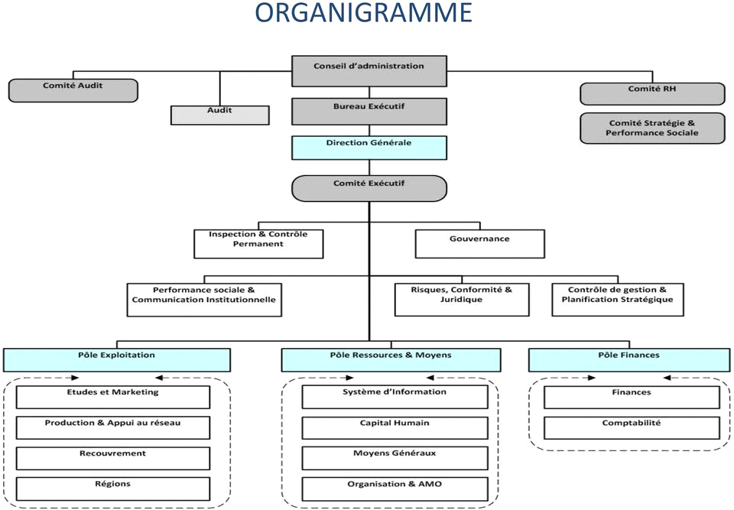

### Présentation générale du projet :

#### Contexte du projet :

Dans le cadre de ma formation en ingénierie à école marocaine des sciences de l’ingénieur (EMSI), j’ai eu l’occasion d’effectuer mon stage de fin d’études au sein de l’association Al Amana Microfinance. En effet, ce stage vise à compléter ma formation acquise, au sein de cet établissement, et de me présente à la vie professionnelle par la mise en pratique de mes connaissances et la mise en œuvre de mon esprit d’équipe.

L’inscription et le suivi d’une réclamation, cette application permettra la mise en place des étapes du processus de traitement des réclamations. L’application permettra à l’utilisateur d’affecter la réclamation à un autre utilisateur selon des règles de gestions pré définies. L’application permettra à l’utilisateur de : Suivre les réclamations et leur historique. Joindre des documents ou des fichiers relatifs à la réclamation saisie. Editer un reporting permettant de retracer l’ensemble des réclamations enregistrées classées par catégorie, date de réclamation, entité ayant ouvert déposé la réclamation, date de traitement et la réponse émise sur la réclamation. Editer le tableau de bord périodique facilitant le suivi des indicateurs de satisfaction de la clientèle. Cette solution permettra également la gestion des SLA adaptés à chaque type de traitement de⇐ réclamation avec un système d’escalade faisant atterrir la réclamation chez le niveau supérieur en cas de dépassement des délais fixés.

#### Problématique du projet :

Al Amana Microfinance offre de nombreux services et produits à ses clients or ces derniers doivent mettre en place une solution informatique permettant la gestion des réclamations formulées. D’où la nécessité d'offrir une application web permettant de réaliser des opérations en toute sécurité et à tout moment.

#### Objectif du projet : *

Mon stage du projet de fin d’études au sein de département informatique de la société alamana Microfinance, a en premier lieu comme objectif, de découvrir le monde du travail et de l’entreprise, ainsi que de mettre en pratique mes connaissances acquises afin de s’en sortir dans des situations complexes. Aussi d’évaluer mes compétences en résolution des problèmes qui peuvent être liées au monde socio-professionnel et en particulier au monde informatique.

L’objectif de cette application est :

* L’amélioration de la relation client
* l’amélioration du taux de satisfaction de la clientèle.
* L’optimisation du délai de traitement des réclamations et la surveillance de la qualité de service.
* Avoir une traçabilité de toutes les réclamations reçues quelque soit le canal de communication à travers l’historisation de toutes les réclamations reçues des clients Avoir des indicateurs de suivi des réclamations reçues

Enfin, l’objectif technique de mon stage du projet de fin d’études est de concevoir et de développer une application web dynamique permettant une gestion fiable et Efficace des réclamations.

#### Les méthodes agiles :

Le terme agile définit une approche de gestion de projet d’une manière souple et flexible qui prend le contre-pied des approches traditionnelles prédictives et séquentielles de type cycle en V ou en cascade. La notion même de gestion de projet est remise en question au profit de gestion de projet. De façon à raisonner davantage produit que projet étant donné que l’objectif d’un projet consiste à donner naissance à un produit. Les méthodes agiles contrairement aux méthodes traditionnelles ont pour avantages d’impliquer au maximum le client dans la conception de l’application. Pour la réalisation de mon application, nous avons adopter la méthodologie agile, un cadre de travail qui sera déterminé selon la démonstration de la partie suivante.

#### Présentation de sujet : *

Mon sujet de projet de fin d’étude consiste à Développer une solution informatique permettant l’inscription et le suivi d’une réclamation, L’application permettra à l’utilisateur d’affecter la réclamation à un autre utilisateur selon des règles de gestions pré définies.

En deuxième lieu, cette application permettra la mise en place des étapes du processus de traitement des réclamations et L’optimisation du délai de traitement des réclamations et la surveillance de la qualité de service,

* Avoir une traçabilité de toutes les réclamations reçues
* Avoir des indicateurs de suivi des réclamations reçues

#### Déroulement du stage :

Durant mon stage de six mois à la société alamana Microfinance, et pendant les premiers jours, j’ai discuter avec le chef de département système d’information et chef de service d’étude et développement sur les objectifs du stage et les besoins auxquels doit répondre le projet, ainsi que sur le planning prévu selon ce qui devrait paraître dans le rapport. Afin de réaliser mon projet, Dans le cadre d'une bonne gestion du projet et du respect des délais des différentes étapes de l'application, le planning qui est subdivisé selon les tâches suivantes :

→L’étude du projet :

* Comprendre le besoin de la société.
* L’étude de l’existant.
* spécification des besoins.

→La conception :

* Uses cases
* Digramme de classe
* Diagrammes des séquences
* Les architectures
* Le design des maquettes.

→ Formation sur les technologies à utiliser.

→ Le développement.

→ La rédaction du rapport.

Le diagramme de GANTT suivant permet d'illustrer le planning global de mon stage de fin d’étude au sein d’Al Amana Microfinance :

* **Diagramme de GANTT :**

Le diagramme de Gantt est un outil de planification des tâches nécessaires pour la réalisation d'un projet quelque soit le secteur d’activité. Il permet de visualiser l’avancement des tâches d’un projet de manière simple et concise, de planifier et suivre les besoins en ressources humaines et matérielles et donc de pouvoir suivre l’avancement du projet. Le diagramme suivant va représenter les taches principales à réaliser dans mon projet :

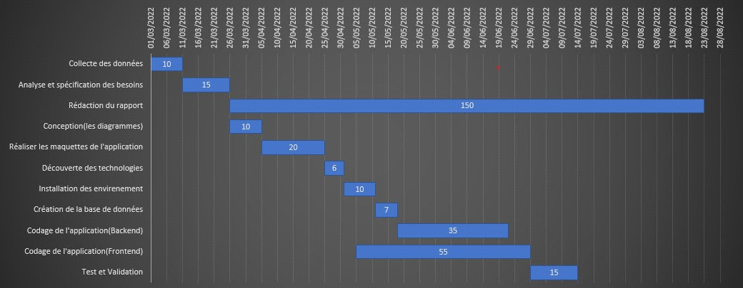

Mon stage s’est décliné en différentes phases distinctes :

**-Collecte des données, analyse et spécification des besoins :** En tout début de stage c’est une phase de découverte et d’analyse. Précision du sujet de stage. Durant plusieurs jours, nous avons collecter des données sur l’application et comprendre le déroulement de l’application (Le besoin de la société, les langages de programmation utiliser et les serveurs), et on a étudier un cahier de charge qui contient les besoins de l’application (les utilisateurs, le rôle de chaque utilisateur…).

**-Conception :** Deuxièmement, pour dégager plusieurs informations de chaque utilisateur nous avons réalisé les diagrammes pour répondre aux prérequis de la future plateforme selon les fonctionnalités, j’ai préparé le Diagramme de cas d’utilisation qui présente les acteurs concernés de notre système, après j’ai réalisé le diagramme de classe pour détailler la base de donnée et les attribues de chaque table et le diagramme de sequence, dernièrement, une validation de mon encadrent.

**-Réalisation des maquettes :** après la validation des diagrammes, nous avons fait des interfaces statiques pour mieux comprendre l’application, nous avons commencer par la page login (trois jours de travail), Dashboard (10 jours de travail), après les interfaces qui doit afficher pour de chaque utilisateur.

**-Découverte des technologies :** j’a fait des recherches et des études sur les technologies utiliser pour commencer le projet

**-Création de la base de donnée :** nous avons créer une base de données avec MySQL workbenche qui contient les champs et les relations entre les tableaux.

**-Codage de l’application :** nous avons commencé codage du backend après le frontend

**-test et validation :** nous avons fait des tests sur l’application pour la confirmation de chaque tache

Sans oublier que tout au long de mon stage, des mises au points régulières avec mes tuteurs ont eu lieu pour s’assurer que le travail que nous réalisons répond bien aux attentes. La rédaction des rapports s’est déroulée sur l’ensemble de la durée du stage.

### Conclusion :

Dans ce chapitre on va présenter l’organisme d’accueil et les objectifs du stage ainsi que le déroulement et le sujet de mon projet durant mon stage du projet de fin d’études. ce sujet sera expliqué plus en détail dans le chapitre suivant qui contient l’étude et l’analyse de l’existant.

# ETUDE, ANALYSE, SPÉCIFICATION DES BESOINS ET CONCEPTION

### Introduction

Le contenu de ce chapitre s’articule sur trois grandes sections qui se basent sur l’étude et la recherche. La première section présente l’étude sur le marché des applications web des reclamations client en citant les entreprises qui ont une telle solution disponible que nous travaillons sur, afin de voir ce qu’ils apportent et déterminer ce qui manque pour adopter les fonctionnalités à réaliser dans notre solution. La deuxième section s’appuie sur l’analyse des besoins, puis nous définirons les acteurs, les besoins fonctionnels et non fonctionnels de l’application,après les règles de gestion Et par la suite, la troisième section se porte sur la conception de l’application via des différents diagrammes qui donnent une vision globale de la structure, comportement et fonctionnalité de la solution.

### Les principaux acteurs d’alamana microfinance au Maroc :

#### Acteurs de la microfinance au Maroc :

Le secteur du micro-crédit est devenu un secteur économique clé du Royaume et un acteur majeur dans la lutte contre la pauvreté par l’inclusion financière et la création d’emplois. Le secteur de la microfinance au Maroc a connu en 2008 une régression importante du nombre de clients actifs et de son encours. Cependant, 2012 a marqué la fin du cycle de recadrage et de restructuration de la microfinance marocaine, les efforts fournis par toutes les associations commencent à donner leurs résultat annonçant ainsi le début d’une nouvelle phase de développement du secteur. Le secteur continue d’investir dans le renforcement de ses capacités et la modernisation de ses structures.

Les associations qui représentent la microfinance au Maroc sont :

**Al Amana Microfinance**: C’est l’acteur que nous avons présenté dans le premier chapitre lors de la présentation de l’organisme d’accueil. En bref, c’est une Association à but non lucratif, régie par le dahir du 15/11/1958 et les lois 18/97 et 58/03 relatives à l’exercice de l’activité du micro-crédit. Elle a été créée le 13 février 1997 et agréée en tant qu’Association de microcrédit par le Ministère des Finances le 31 mars 2000. Sa mission est de promouvoir les micro-entreprises par l’octroi de crédit, et par tous services connexes.



**Al Karama pour la Microfinance**: Association à but non lucratif, qui œuvre pour le développement économique et social du pays par l’octroi de microcrédits aux populations les plus pauvres. Issue de l’Association Marocaine pour l’Appui au développement Locale (AMAL : ex-ACAET), AL KARAMA-MC a été créée en Juillet 1999 conformément aux prédispositions du Dahir N° 1-58-376 du 15 Novembre 1958 (réglementant le droit d’association), et conformément aux prédispositions du Dahir N° 1-99-16 du mois de Février 1999 portant promulgation de la loi N° 18/97 relative au microcrédit. La Fondation s’est donnée pour mission d’accompagner l’accroissement progressif de la Micro-entreprise de chaque bénéficiaire par l’appui financier et technique.

**AMOS**: L’Association de Microfinance Oued Srou, est une association à but non lucratif créée le 25 février 2000. Son objectif est d’améliorer les revenues des populations économiquement faibles par le financement d’activités génératrices de revenue et d’apporter une réponse locale aux problèmes de l’accès au financement pour les populations les plus démunies, de renforcer et consolider sa structure et diversifier l’offre de produits financiers notamment pour le milieu rural.

**ARDI :** La Fondation ARDI a été créée en 2001 sous forme d’association d’intérêt économique et social, sans but lucratif. Elle a pour mission de lutter contre l’exclusion financière et de promouvoir la micro entreprise particulièrement en milieu rural, à travers l’exercice et la promotion du micro crédit. Dotée d’un nouveau logo, d’une nouvelle organisation et de nouvelles ambitions, la Fondation ARDI se veut le prolongement de l’activité du Crédit Agricole du Maroc vers les populations rurales non servies par les financements bancaires traditionnels. ARDI offre aux populations défavorisées les services de proximité nécessaires à leur insertion socioéconomique. Elle investit l’espace et se rapproche des personnes qui ont en besoin même dans les zones les plus reculées.

**ATIL Micro Crédit**: L’Association Tétouanais des Initiatives Socioprofessionnelle de Micro crédit, est une association à but non lucratif née en janvier 2001 sous le soutien de l’association mère ATIL et elle est reconnue par le Ministère de l’Economie et des Finances. L’association a démarré son activité en mai 2001 en 16 collaboration avec l’ONG italienne APS grâce au « Programme de formation et appui aux petites et micro entreprises dans la Wilaya de Tétouan », financée par le Ministère des Affaires Etrangères Italienne et par l’Agence pour la Promotion et le Développement Economique et Social des Préfecture du Nord du Royaume (APDN). L’association ATIL MC a pour objectifs de permettre aux promoteurs de micro entreprises actuellement exclus du système classique de financement, l’accès au crédit pour améliorer leur niveau d’activités et leur revenu, favoriser l’insertion des jeunes en chômage dans la vie active, intégrer les femmes dotées d’une compétence et d’un savoir-faire à la vie socio-économique et favoriser leur pleine participation au développement locale. Ses services s’adressent aux petits travailleurs indépendants à faible revenu issus de la population urbaine et rurale pauvre de la Wilaya de Tétouan située dans la région du nord du Maroc. ATIL MC propose à la fois des prêts solidaire et des prêts individuel. Sa clientèle est constituée des microentrepreneurs femmes et hommes dans différents domaines : commerce, artisanat, service, pêcheurs, agriculture…

**Attadamoune Micro Finance :** L’Association Marocaine de Solidarité Sans Frontières / Micro Crédit, est une association à but non lucratif, créée en 1994. Elle a démarré l’activité du microcrédit en décembre 1995 et a été agréée en 1999. Sa mission est de permettre à des micro-entrepreneurs, hommes et femmes, issus d’une couche sociale défavorisée et exclus du système bancaire, d’accéder à des financements structurés qui les aideront à développer leurs micro-activités.

**Attawfiq Micro Finance :** Association à but non lucratif créée en mars 2000 par le Groupe Banque Populaire, après avoir obtenu l’agrément par décret ministériel du 1er mars de l’an 2000. Elle constitue une réponse citoyenne du Groupe Banque Populaire qui vise à contribuer efficacement, aux côtés de l’Etat et d’autres organisations non gouvernementales (ONG), à l’effort national de lutte contre la pauvreté et le chômage et pour la promotion de l’emploi.

**Bab Rizq Jameel :** Association de microcrédit nouvellement créée en 2011. L’Association a pour objectif de fournir à ses clients des produits financiers et services qui favorisent la réussite de leur activité et leur intégration dans le tissu économique, ainsi, prétendre à une vie meilleure.

**Fondation ARRAWAJ de la Finance Inclusive**: La fondation ARRAWAJ est un organisme qui représente aussi un acteur de microcrédit dont l’activité est régie par le Dahir du 15 novembre 1958 et la loi n° 18-97 relative à l’exercice de l’activité 17 de microcrédit. Elle a été créée en 1996 et a été autorisée à exercer les activités de microcrédit par arrêté ministériel du 10 mars 2000.

**Fondation Micro Crédit du Nord :** Association à but non lucratif créée en 2003 à l’initiative des membres du ROTARY CLUB de Tanger dont la majorité est également membre de l’Association FES SAÏS, section de Tanger. Elle lutte contre la pauvreté et la précarité et contribue à l’éradication de l’immigration clandestine. Par l’octroi de microcrédits, elle soutient les activités des exclus du système bancaire classique et permet l’intégration des personnes défavorisées au sein de la clientèle des services financiers.

**INMAA :** L’Institution Marocaine d’Appui à la Micro-Entreprise, est une association créée en 1999 et agréée par le Ministère de Tutelle en 2000. Elle a pour mission de contribuer à la lutte contre la pauvreté à travers des programmes de microcrédit au profit des pauvres actifs, notamment les femmes, ayant besoin de petits prêts pour renforcer leurs activités économiques ou entamer de nouvelles activités. Son intervention s’étale sur tout le territoire marocain notamment dans zones rurales. Développer, outre le micro-crédit solidaire, de nouveaux produits financiers adaptés aux besoins de certains secteurs économiques précis et nouer des relations de partenariat avec différentes organisations locales, nationales et internationales afin d’assurer la complémentarité des actions dans régions ciblées sont les deux principales composantes de sa vision. La Devise d’INMAA est de « lutter contre la pauvreté, là où elle est le plus difficile à atteindre ».

**ISMAILIA :** L’Association Ismailia pour le micro crédit est une association à but non lucratif créée en 1998. Sa mission cruciale est d’aider la femme démunie dans le milieu urbain et rural (ville de Meknès et sa région).

**Tawada pour le Micro Crédit :** Agréée en août 2007 par le Ministère des Finances en tant qu’association de microcrédit, l’Association Tawada cible principalement la clientèle rurale et féminine.

#### Contribution des services en ligne de ces acteurs

Après avoir défini et cité les acteurs de la microfinance dans notre royaume, on peut résumer qu’ils ont un point commun qui s’agit d’octroyer des microcrédits à leurs clients afin de promouvoir ses activités et lutter contre la pauvreté. Au niveau de la contribution du développement technologique, on peut dire que certain de ces institutions possèdent un site web pour partager leurs services en ligne, mais il reste toujours le déplacement aux agences pour les moindres opérations et aucun d’entre eux n’a transformé ses services en version mobile. C’est pourquoi Al Amana Microfinance pense à cette solution pour qu’elle soit la première au niveau national dans ce domaine à intégrer ses services du microcrédit sur les Smartphones afin d’améliorer l’accessibilité et fidéliser ses clients.

### Etude de l’existant :

Cette étude permet de dégager les points forts et les points faibles de chacune des applications web des réclamations les plus connues sur le marché.

Dans ce qui suit, nous présentons une analyse de l’existant, puis nous détaillons la critique de l’existant.

#### Analyse de l’existant

Moovapps :

Moovapps Customer Service Portal vous permet de déployer un extranet sécurisé auprès de votre communauté de clients et revendeurs. Vous pouvez ainsi gérez l'ensemble des tickets de vos clients et partenaires : demandes de support technique, demandes de garantie, réclamations.

Avec Moovapps Customer Service Portal, vos clients sont informés 24h/7j de vos actualités et peuvent accéder aux documentations technique et marketing dont ils ont besoin.

Vous bénéficiez également d'indicateurs sur les performance de votre service client et sur la satisfaction de vos clients.

https://www.appvizer.fr/relation-client/service-client/moovapps-customer-service-port

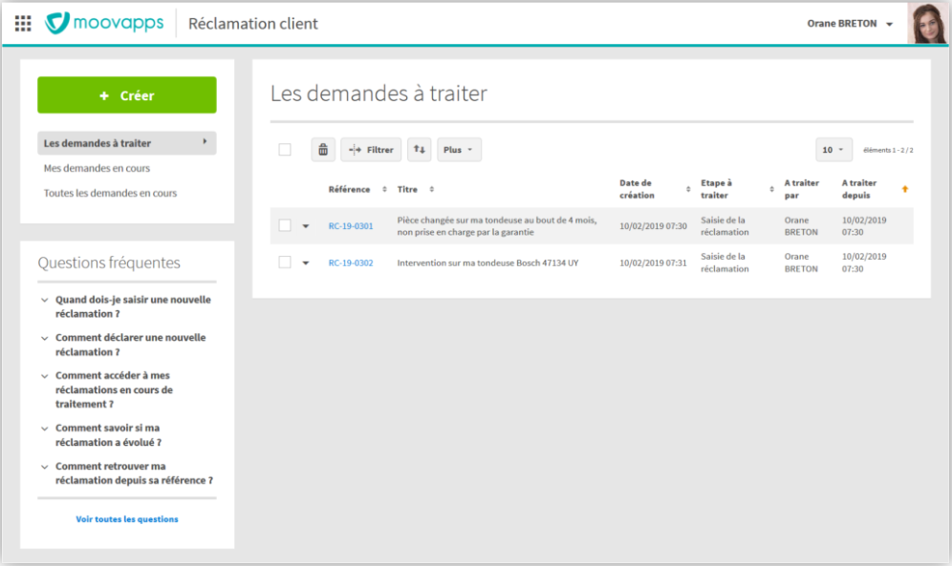

* Complaints manager :

Complaints manager  est une Application de la gestion des réclamations, permet d'optimiser la relation et les processus, Complaints Manager propose un modèle pré-paramétré permettant un traitement efficace et harmonisé des réclamations. Le lien entre la satisfaction des clients et les résultats financiers n'est plus à démontrer.

https://www.complaints-manager.com/

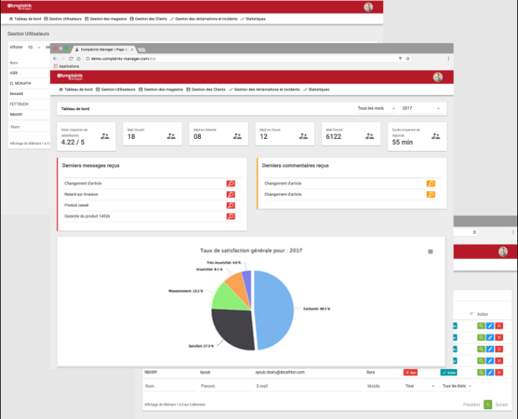

* Colibri CRM :

**Colibri CRM** est une solution en ligne complète pour vous permettre de gérer votre activité en toute simplicité : gestion des opportunités d’affaires,gestion des reclamations, gestion et suivi des contacts, marketing… De nombreuses fonctionnalités pensées pour vous faire **économiser du temps** et pour vous permettre de construire, maintenir et renforcer vos relations clients quel que soit l'endroit où vous êtes, Chaque réclamation client fait l'objet d'un ticket support créé et géré en toute autonomie. De sa création à sa clôture, le ticket support ou réclamation client, permet de contrôler la progression étape par étape des actions permettant de résoudre l'incident dans délais. La gestion de la réclamation client permet de suivre avec précision l'ensemble des tickets ouverts, fermés et archivés.

https://www.colibricrm.com/fr/functionality-summary/helpdesk-manager/#:~:text=ColibriCRM%20permet%20de%20visualiser%20d,de%20marque%20de%20l'entreprise.

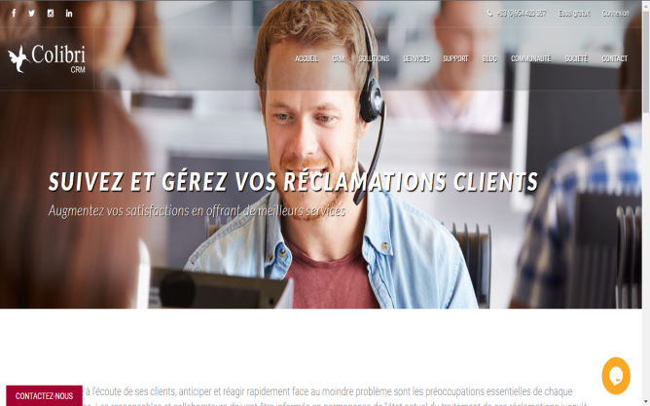

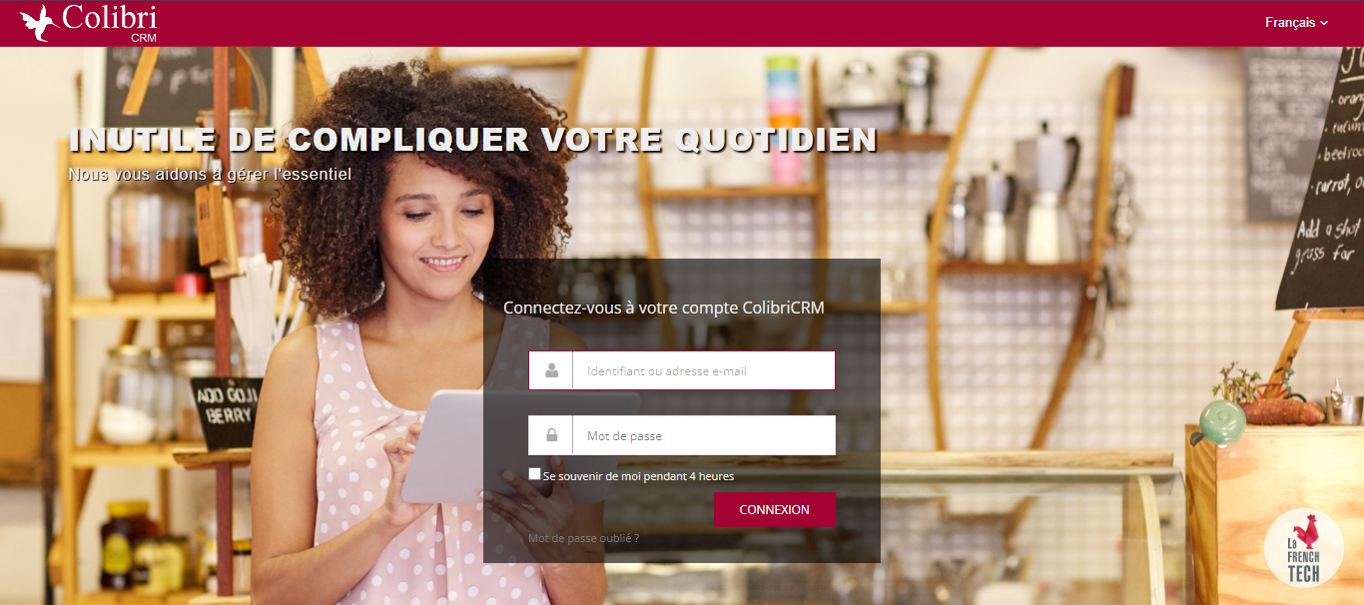

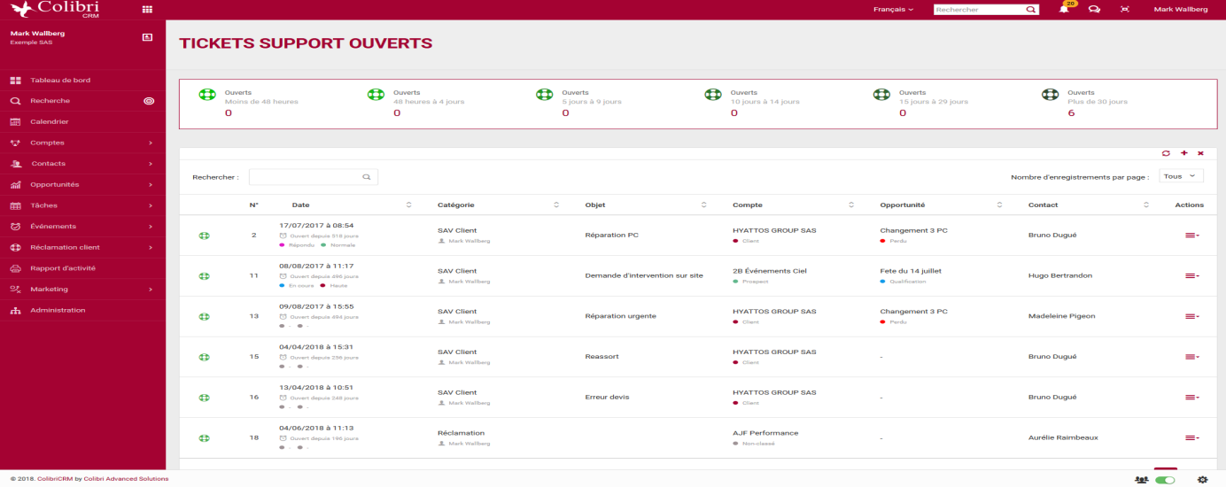

### Analyse des besoins :

L'étude l'existant nous a permis de dégager plusieurs informations que nous avons détaillées dans la section précédente. Pour faire recours à ces informations nous proposons de concevoir et d’implémenter une application web de la gestion des réclamations clients.

Nous présentons tout d’abord, les acteurs concernés de notre système. Puis, nous entamons l’étude des besoins fonctionnels et non fonctionnels.

#### Identifications des acteurs :

Un acteur représente l'abstraction d'un rôle joué par des entités externes qui Interagissent directement avec le système.

**Administrateur**: c’est le responsable de la gestion des utilisateurs, les agences et les sièges.

**Charge de clientèle et agent de crédit :** est la personne qui formalise la réclamation au niveau de l’agence, et aussi affecte a un autre utilisateur pour le traitement.

 **Gestionnaire de réclamation :** responsable de la formalisation des réclamations au niveau du siège, leur rôle affecter la réclamation a un autre utilisateur pour le traitement, et aussi traiter, relancer et clôturer les réclamations, il a le droit de voir toutes les réclamations de l’agence et siège.

**Chef d’agence et gestionnaire :** leur rôle est d’affecter, traiter des réclamations et voir les réclamations de l’agence au niveau local.

 **Entité compétente :** il a le droit de traiter les réclamations au niveau du siège .

**Directeur succursale et directeur régionale :** Cet acteur peut traiter des réclamations et voir les réclamations de l’agence au niveau local.



**Chef de département :** leur rôle est de voir toutes les réclamations de l’agence et siège.



#### Besoins fonctionnels :

Cette section a pour but de développer l'analyse des besoins fonctionnels attendus de la solution. En effet, l'identification des besoins fonctionnels est une phase importante puisqu'elle doit permettre aux utilisateurs finaux, de bien comprendre les fonctionnalités que le système fourni. alors, les besoins fonctionnels doivent répondre aux prérequis du futur plateforme selon les fonctionnalités. Ils permettent de générer les cas d’utilisation. Les besoins déterminés sont comme suit :

* **Administrateur :**

**-** peut se connecter (username et mot de passe)

**-** peut gérer les utilisateurs (Ajouter, supprimer, gérer rôles)

**-** peut gérer les agences (Ajouter, supprimer, modifier)

**-** peut gérer les sièges (Ajouter, supprimer, modifier)

* **Charge de clientèle :**

-peut se connecter(username et mot de passe)

-peut saisir la réclamation au niveau de l’agence

-peut voir ses réclamations

-peut voir les détails chaque réclamation

-peut rechercher une réclamation

-peut modifier la réclamation

-peut exporter les réclamations

-peut affecter le traitement de la réclamation au chef d’agence, gestionnaire, gestionnaire de réclamation, directeur régionale et directeur succursale

* **agent de crédit :**

-peut se connecter(username et mot de passe)

-peut saisir la réclamation au niveau de l’agence

-peut voir ses réclamations

-peut voir les détails chaque réclamation

-peut rechercher une réclamation

- peut modifier la réclamation

- peut exporter les réclamations

- peut affecter le traitement de la réclamation au chef d’agence, gestionnaire, gestionnaire de réclamation, directeur régionale et directeur succursale

* **Gestionnaire de réclamation :**

-peut se connecter(username et mot de passe)

-peut saisir la réclamation au niveau du siège

-peut voir ses réclamations

-peut voir les détails chaque réclamation

-peut rechercher une réclamation

- peut modifier la réclamation

- peut exporter les réclamations

- peutaffecter le traitement de la réclamation à l’entité compétente

- peut traiter la réclamation

- peut relancer la réclamation

- peut clôturer la réclamation

- peut voir les réclamations au niveau de l’agence et siège

* **Chef d’agence :**

-peut se connecter(username et mot de passe)

- peut affecter le traitement de la réclamation au gestionnaire de réclamation, directeur régionale et directeur succursale

-peut rechercher une réclamation

- peut traiter la réclamation

-peut voir les réclamations d’agence au niveau local

-peut voir les détails chaque réclamation

- peut exporter les réclamations d’agence au niveau local

* **gestionnaire :**

-peut se connecter(username et mot de passe)

- peut affecter le traitement de la réclamation au gestionnaire de réclamation, directeur régionale et directeur succursale

-peut rechercher une réclamation

- peut traiter la réclamation

-peut voir les réclamations d’agence au niveau local

-peut voir les détails chaque réclamation

- peut exporter les réclamations d’agence au niveau local

* **Entité compétente :**

-peut se connecter(username et mot de passe)

- peut traiter une réclamation

-peut voir les détails chaque réclamation

-peut rechercher une réclamation

-peut exporter les réclamations

* **Directeur succursale :**

-peut se connecter(username et mot de passe)

- peut traiter une réclamation

- peut voir les réclamations d’agence au niveau local

-peut voir les détails chaque réclamation

-peut rechercher une réclamation

-peut exporter les réclamations

* **directeur régionale :**

-peut se connecter(username et mot de passe)

- peut traiter une réclamation

-peut voir les réclamations d’agence au niveau local

-peut voir les détails chaque réclamation

-peut rechercher une réclamation

-peut exporter les réclamations

* **Chef de département :**

- peut se connecter(username et mot de passe)

- peut voir les réclamations au niveau de l’agence et siège

- peut voir les détails chaque réclamation

- peut rechercher une réclamation

- peut exporter les réclamations

#### Besoins non fonctionnels :

Afin d’assurer un bon fonctionnement de l’application et de garantir la satisfaction de l’utilisateur, des contraintes doivent être prises en compte tout au long du développement du projet. Alors, notre système doit répondre aux critères suivants :

* **La rapidité de traitement :**

L’application doit assurer la rapidité de réponse et la fiabilité du résultat procuré. Autrement dit, il est impérativement nécessaire que la durée d'exécution des traitements s'approche le plus possible du temps réel.

* **La performance** :

La plateforme doit être avant tout performant c'est-à-dire à travers ses fonctionnalités, répond à toutes les exigences des usagers d'une manière optimale.

* **sécurité** :

L’application doit tenir compte de confidentialité des données.

* **La convivialité** :

L’application doit fournir une interface simple et élégante pour l’utilisateur afin de faciliter l’exploitation des services de l’application.

* **Maintenance et évolution :**

Le code doit être bien lisible, compréhensible et modulaire pour garantir la souplesse, l’évolution et la maintenance de la solution et ainsi répondre aux changements du marché.

### Règles de gestion :

Nous avons défini les règles de gestion suivantes, pour mieux gérer notre application :

|  |  |
| --- | --- |
|  | Administrateur |
| RG 0 | peut gérer un ou plusieurs utilisateurs |
| RG 1 | peut gérer un ou plusieurs agences |
| RG 2 | peut gérer un ou plusieurs sièges |
| RG 3 | Peut rechercher un ou plusieurs utilisateurs, agences et sièges |
|  | **Charge de clientèle/Agent de crédit** |
| RG 4 | peut saisir un ou plusieurs réclamations |
| RG 5 | peut modifier un ou plusieurs réclamations |
| RG 6 | Peut rechercher un ou plusieurs réclamations |
| RG 7 | peut affecter une réclamation pour chaque utilisateur |
| RG 8 | peut voir un ou plusieurs réclamations |
|  | **Gestionnaire de réclamation** |
| RG 9 | peut saisir un ou plusieurs réclamations |
| RG 10 | peut modifier un ou plusieurs réclamations |
| RG 11 | peut voir un ou plusieurs réclamations |
| RG 12 | Peut rechercher un ou plusieurs réclamations |
| RG 13 | peut affecter une réclamation pour chaque utilisateur |
| RG 14 | peut traiter un ou plusieurs réclamations |
| RG 15 | peut relancer un ou plusieurs réclamations |
| RG 16 | peut clôturer un ou plusieurs réclamations |
|  | **Chef d’agence/gestionnaire** |
| RG 17 | peut affecter une réclamation pour chaque utilisateur |
| RG 18 | peut traiter un ou plusieurs réclamations |
| RG 19 | peut voir plusieurs réclamations de l’agence au niveau local |
|  | **Entité compétente** |
| RG 20 | peut traiter un ou plusieurs réclamations |
| RG 21 | peut voir un ou plusieurs réclamations |
| RG 22 | Peut rechercher un ou plusieurs réclamations |
|  | **Directeur régionale/Directeur succursale** |
| RG 23 | peut traiter un ou plusieurs réclamations |
| RG 24 | peut voir plusieurs réclamations de l’agence au niveau local |
| RG 25 | peut rechercher un ou plusieurs réclamations |
|  | **Chef de département** |
| RG 26 | peut voir plusieurs réclamations au niveau de l’agence et siège |
| RG 27 | peut rechercher un ou plusieurs réclamations |

### Conception

#### Diagramme de cas d’utilisation :

Dans cette partie nous allons résumer les besoins fonctionnels du système à l’aide du diagramme des cas d’utilisation UML. Et c’est la première étape à faire pour l’analyse d'un système. Pour ce faire on commence par établir les diagrammes des cas d'utilisation qui permettent de mener un développement orienté acteur et de découper le système global en de grandes tâches. Un cas d'utilisation modélise une fonctionnalité du système, il correspond à un service visible à l'utilisateur, Il s'agit d'une série d'interactions entre l'acteur et le système qui va se réaliser. Dans la figure présentée ci-dessous, nous avons mis le diagramme du cas d’utilisation qui correspond à notre application dont nous avons précisé les fonctionnalités que le client peut interagir avec elles :

* Gestionnaire de réclamation et Charge clientèle/agent de crédit :

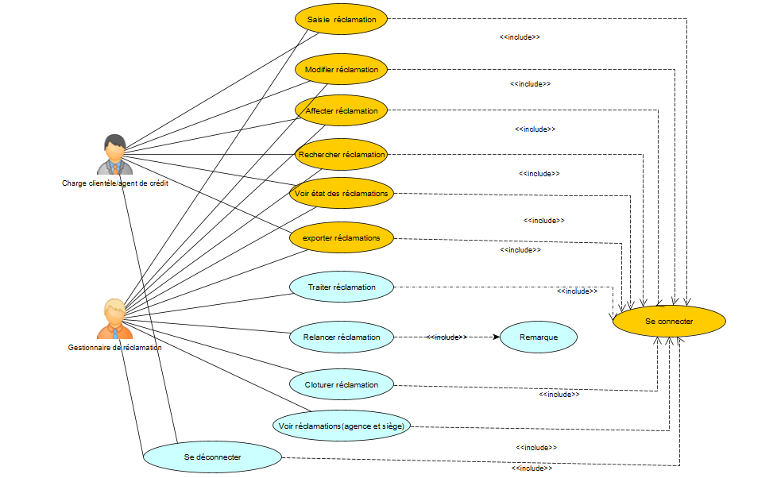

* Chef département, directeur succursale/directeur et l’entité compétente :

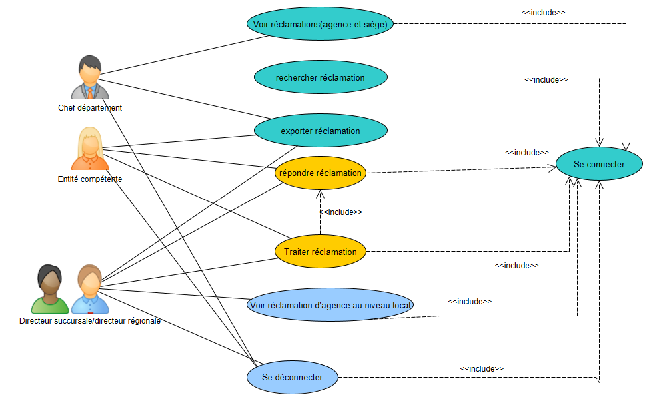

* L’administrateur, chef d’agence/gestionnaire :

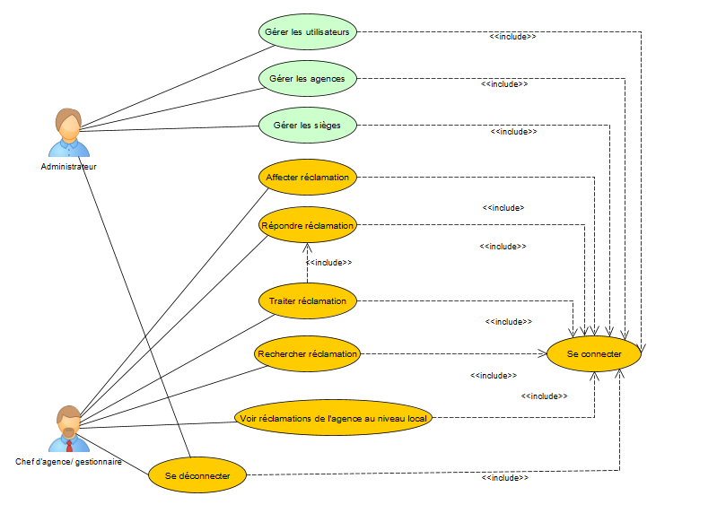

Après que nous avons effectué le diagramme des cas d’utilisation, il est clair que nous venons de dévoiler la première couche pour la compréhension partielle du fonctionnement de l’application. Ensuite nous allons détailler quelques fonctionnalités pour savoir comment elles fonctionnent en utilisant des tableaux dans le but de bien comprendre de quoi elles s’agissent exactement et savoir sur quelles conditions que chacune a besoin pour travailler.

Dans la suite, nous allons détailler les fonctionnalités suivantes :

→Cas d’utilisation Se connecter → Cas d’utilisation Gérer les utilisateurs

→ Cas d’utilisation Affecter réclamation → Cas d’utilisation Gérer les agences

→ Cas d’utilisation Traiter réclamation → Cas d’utilisation Gérer les siège

→ Cas d’utilisation Clôturer réclamation → Cas d’utilisation recherche

→ Cas d’utilisation Relancer traitement

#### Description de quelques cas d’utilisation :

* Description du cas d’utilisation « Se connecter »

|  |  |  |
| --- | --- | --- |
|  | **Sommaire d’identification** | |
| **Titre :** | Se connecter | |
| **Résumé :** | Permettre à l’utilisateur d’accéder à l’application via un identifiant et un mot de passe. | |
| **Acteur :** | Utilisateur | |
|  | **Description des enchainements** | |
| **Scénario nominal :** | | **Scénario alternative :** |
| 1) L’utilisateur saisit son identifiant et son mot de passe  2) L’utilisateur clique sur le bouton connexion  3) Le système vérifie les données de connexion 4) L’utilisateur accède à sa page d’accueil | | 1) champs vide : le système affiche le message d’erreur « veuillez remplir vos données »  2) identifiant invalide : le système affiche le message d’erreur « vérifier que l’identifiant soit valide » |

* Description du cas d’utilisation «Affecter réclamation»

|  |  |  |
| --- | --- | --- |
|  | **Sommaire d’identification** | |
| **Titre :** | Affecter réclamation | |
| **Résumé :** | Permettre à l’utilisateur d’affecter une réclamation a un autre utilisateur pour la traiter. | |
| **Acteurs :** | Gestionnaire de réclamation, charge clientèle/agent de crédit | |
|  | **Description des enchainements** | |
| **Scénario nominal :** | | **Scénario alternative :** |
| 1) L’utilisateur voir les réclamations à affecter  2) L’utilisateur clique sur le bouton affecter  3) il choisit un utilisateur  4) L’utilisateur clique sur le bouton enregistrer  5) le système envoie la réclamation à l’utilisateur sélectionné | | 1) champs vide : le système affiche le message d’erreur « veuillez remplir vos données »  2) affectation avec succès : le système affiche le message de validation « réclamation affecter avec succès » |

* Description du cas d’utilisation «Traiter réclamation»

|  |  |  |
| --- | --- | --- |
|  | **Sommaire d’identification** | |
| **Titre :** | Traiter réclamation | |
| **Résumé :** | Permettre à l’utilisateur de traiter des réclamations | |
| **Acteurs :** | Gestionnaire de réclamation, entité compétente, chef d’agence/gestionnaire, directeur régionale/directeur succursale | |
|  | **Description des enchainements** | |
| **Scénario nominal :** | | **Scénario alternative :** |
| 1) L’utilisateur voir les réclamations à traiter  2) L’utilisateur clique sur le bouton traiter  3) L’utilisateur rempli la réponse  4) Le système enregistre la réponse dans la base de données  4) L’utilisateur clique sur le bouton enregistrer  5) le système envoie réclamation traité au gestionnaire de réclamation | | 1) champs vide : le système affiche le message d’erreur « veuillez remplir la réponse»  2) traitement avec succès : le système affiche le message de validation « réclamation traiter avec succès »  3) L’utilisateur dépasse un délai fixe pour le traitement : le système envoie un mail au responsable de l’utilisateur. |

* Description du cas d’utilisation «Clôturer réclamation»

|  |  |  |
| --- | --- | --- |
|  | **Sommaire d’identification** | |
| **Titre :** | Clôturer réclamation | |
| **Résumé :** | Permettre à l’utilisateur de Clôturer des réclamations | |
| **Acteur :** | Gestionnaire de réclamation | |
|  | **Description des enchainements** | |
| **Scénario nominal :** | | **Scénario alternative :** |
| 1) L’utilisateur voir les réclamations à clôturer  2) L’utilisateur clique sur le bouton clôturer  3) L’utilisateur rempli la remarque  4) L’utilisateur clique sur le bouton enregistrer | | 1) cloturation avec succès : le système affiche le message de validation « réclamation clôturer avec succès » |

* Description du cas d’utilisation «Relancer traitement»

|  |  |  |
| --- | --- | --- |
|  | **Sommaire d’identification** | |
| **Titre :** | Relancer réclamation | |
| **Résumé :** | L’utilisateur reçoit des réclamations qui sont pas bien traiter ou bien il contient un traitement incomplet, il relance la réclamation avec une remarque. | |
| **Acteur :** | Gestionnaire de réclamation | |
|  | **Description des enchainements** | |
| **Scénario nominal :** | | **Scénario alternative :** |
| 1) L’utilisateur voir les réclamations à relancer  2) L’utilisateur clique sur le bouton relancer  3) L’utilisateur rempli la remarque  4) L’utilisateur clique sur le bouton enregistrer  5) Le système enregistre la remarque dans la base de données | | 1) champs vide : le système affiche le message d’erreur « veuillez remplir la remarque»  2) relancement avec succès : le système affiche le message de validation « réclamation relancer avec succès » |

* Description du cas d’utilisation «recherche réclamation»

|  |  |  |
| --- | --- | --- |
|  | **Sommaire d’identification** | |
| **Titre :** | recherche réclamation | |
| **Résumé :** | L’utilisateur peut chercher une réclamation quelconque. | |
| **Acteur :** | L’utilisateur | |
|  | **Description des enchainements** | |
| **Scénario nominal :** | | **Scénario alternative :** |
| 1) L’utilisateur voir les réclamations  2) L’utilisateur clique sur zone de texte (rechercher…)  3) L’utilisateur rempli le champ de recherche  3) Le système affiche les infos de la réclamation qui contient le champ recherché. | | 1) champs invalide : le système affiche le message d’erreur « Aucun réclamation trouvé» |

* Description du cas d’utilisation «gérer les utilisateurs»

|  |  |  |
| --- | --- | --- |
|  | **Sommaire d’identification** | |
| **Titre :** | Gérer les utilisateurs | |
| **Résumé :** | l’administrateur peut gérer les utilisateurs (ajouter, modifier, supprimer). | |
| **Acteur :** | Administrateur | |
|  | **Description des enchainements** | |
| **Scénario nominal :** | | **Scénario alternative :** |
| **Scénario 1 : ajouter**  1) l’administrateur voir les utilisateurs  2) l’administrateur clique sur le bouton ajouter  3) l’administrateur rempli les champs  4) Le système enregistre l’utilisateur dans la base de données  **Scénario 2 : modifier**  1) l’administrateur voir les utilisateurs  2) l’administrateur clique sur le bouton modifier  3) Le système affiche les données de l’utilisateur sélectionné  4) l’administrateur modifier les champs  5) Le système enregistre les modifications dans la base de données  **Scénario 3 : supprimer**  1) l’administrateur voir les utilisateurs  2) l’administrateur choisie l’utilisateur  3) l’administrateur clique sur le bouton supprimer  4) Le système supprime l’utilisateur dans la base de données | | 1) champs vide : le système affiche le message d’erreur « champs est obligatoire»  2) l’administrateur ne veut pas ajouter ou modifier un utilisateur clique sur bouton annuler.  3) ajouter un utilisateur avec succès : le système affiche le message de validation « l’utilisateur ajouter avec succès »  4) modification avec succès : le système affiche le message de validation «modification avec succès »  5) supprimer avec succès : le système affiche le message de validation « l’utilisateur supprimer avec succès » |

* Description du cas d’utilisation «gérer les agences»

|  |  |  |
| --- | --- | --- |
|  | **Sommaire d’identification** | |
| **Titre :** | Gérer les agences | |
| **Résumé :** | l’administrateur peut gérer les agences (ajouter, modifier, supprimer). | |
| **Acteur :** | Administrateur | |
|  | **Description des enchainements** | |
| **Scénario nominal :** | | **Scénario alternative :** |
| **Scénario 1 : ajouter**  1) l’administrateur voir les agences  2) l’administrateur clique sur le bouton ajouter  3) l’administrateur rempli les champs  4) Le système enregistre l’agence dans la base de données  **Scénario 2 : modifier**  1) l’administrateur voir les agences  2) l’administrateur clique sur le bouton modifier  3) Le système affiche les données de l’agence sélectionné  4) l’administrateur modifier les champs  5) Le système enregistre les modifications dans la base de données  **Scénario 3 : supprimer**  1) l’administrateur voir les agences  2) l’administrateur choisi l’agence  3) l’administrateur clique sur le bouton supprimer  4) Le système supprime l’agence dans la base de données | | 1) champs vide : le système affiche le message d’erreur « champs est obligatoire»  2) l’administrateur ne veut pas ajouter ou modifier l’agence clique sur bouton annuler.  3) ajouter l’agence avec succès : le système affiche le message de validation «l’agence ajouter avec succès »  4) modification avec succès : le système affiche le message de validation «modification avec succès »  5) supprimer avec succès : le système affiche le message de validation «l’agence supprimer avec succès » |

* Description du cas d’utilisation «gérer les sièges»

|  |  |  |
| --- | --- | --- |
|  | **Sommaire d’identification** | |
| **Titre :** | sièges les utilisateurs | |
| **Résumé :** | l’administrateur peut gérer les sièges (ajouter, modifier, supprimer). | |
| **Acteur :** | Administrateur | |
|  | **Description des enchainements** | |
| **Scénario nominal :** | | **Scénario alternative :** |
| **Scénario 1 : ajouter**  1) l’administrateur voir les sièges  2) l’administrateur clique sur le bouton ajouter  3) l’administrateur rempli les champs  4) Le système enregistre siège dans la base de données  **Scénario 2 : modifier**  1) l’administrateur voir les sièges  2) l’administrateur clique sur le bouton modifier  3) Le système affiche les données du siège sélectionné  4) l’administrateur modifier les champs  5) Le système enregistre les modifications dans la base de données  **Scénario 3 : supprimer**  1) l’administrateur voir les sièges  2) l’administrateur choisie un siège  3) l’administrateur clique sur le bouton supprimer  4) Le système supprime le siège dans la base de données | | 1) champs vide : le système affiche le message d’erreur « champs est obligatoire»  2) l’administrateur ne veut pas ajouter ou modifier un siège, clique sur bouton annuler.  3) ajouter un siège avec succès : le système affiche le message de validation «siège ajouté avec succès »  4) modification avec succès : le système affiche le message de validation «modification avec succès »  5) supprimer avec succès : le système affiche le message de validation «siège supprimé avec succès » |

#### Diagramme de séquence :

Les cas d'utilisation dans le premier diagramme sont raffinés par la suite dans des diagrammes de séquence afin d'avoir une présentation claire sur les différentes interactions entre les acteurs et le système selon un ordre chronologique. Dans cette partie, nous allons décrire les scénarios les plus importants ainsi que leurs représentations par les diagrammes de séquences.

* Diagramme de séquence de cas d’utilisation "Authentification" :

Le diagramme ci-dessous représente le diagramme de séquence pour l'authentification. En effet, l’utilisateur saisi username et son mot de passe au même temps l’application valide la forme de ce que l’utilisateur tape. Ensuite, l’application envoie les infos entrées à l’API pour les chercher dans la base de données afin d’autoriser l’accès à l’application ou bien d’envoyer un message d’erreur et demander de ressaisir les infos correctes

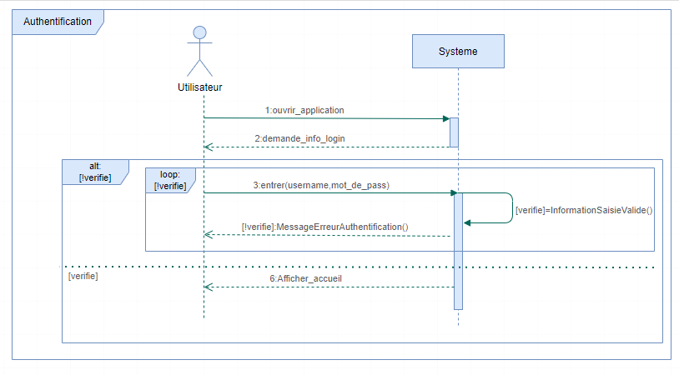

* Diagramme de séquence de cas d’utilisation "affecter, traiter et clôturer réclamation"

Ce diagramme de séquence représente la procédure d’ajouter, traiter et clôturer la réclamation (enchainement). En effet, l’utilisateur qui affecte-t-il saisie les données en détaille de chaque réclamation, les infos seront enregistrées dans la base de données après une vérification des champs. Ce dernier a le choix d’affecter la réclamation, dans ce cas, il sélectionne un utilisateur pour la traiter depuis une liste déroulante , puis l’application lui renvoie un message de validation, l’utilisateur qui traite la réclamation va recevoir la réclamations non traiter a son niveau ce dernier sera ajouté dans la base de données (nom de l’utilisateur qui va traiter la réclamation), il peut appuyer sur traiter pour ajouter sa réponse directement depuis l’application et sera renvoyé à l’utilisateur qui clôture la réclamation ainsi à la base de données, pour le dernier utilisateur il reçoit la réclamation non clôturer a son niveau, l’utilisateur choisi la réclamation puis l’application lui renvoie un message pour valider la cloturation.

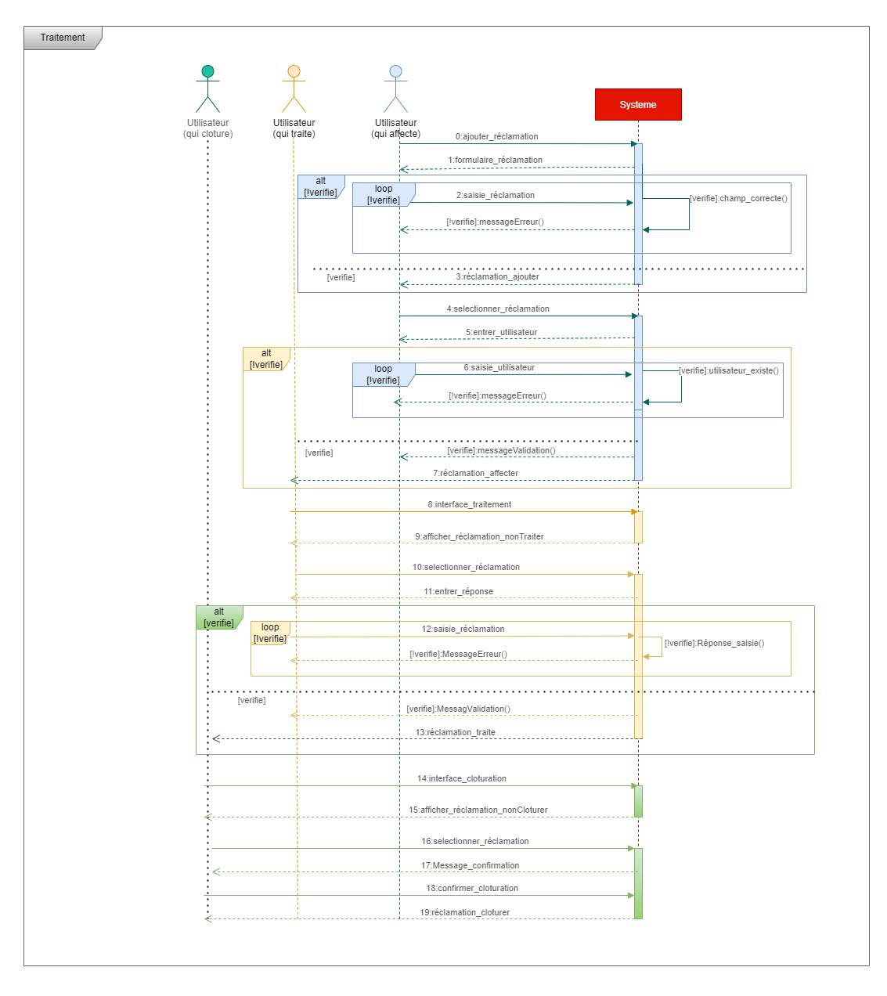

* Diagramme de séquence de cas d’utilisation "Relancer réclamation"

Le diagramme de séquence de cas d’utilisation «Relancer réclamation» représente la procédure de recevoir une réclamation qui contient un traitement n’est pas correct ou incomplet. L’utilisateur sélectionne une réclamation depuis le tableau des réclamations non clôturé qui se trouve dans l’interface en cliquant sur relancer, puis l’application lui renvoie un champ pour saisie sa remarque sur le traitement de la réclamation, après une vérification de champ L’application transmet la réponse à la base de données pour le stockage, l’application renvoie la réclamation a l’utilisateur qui a fait le traitement pour la modifier directement depuis l’application

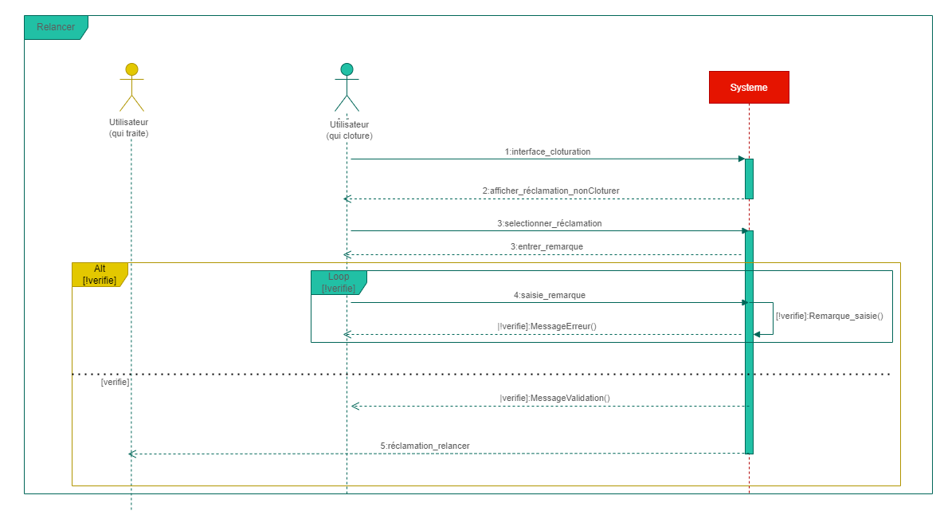

#### Diagramme de class :

Le diagramme de classes est considéré comme le plus important de la modélisation orientée objet, il en montre la structure interne et permet de fournir une représentation abstraite des objets du système qui vont interagir pour réaliser les cas d'utilisation. Nous avons réalisé le digramme de classes suivant pour expliquer la structure intérieure de l'application. Le digramme représente les classes et les interfaces utilisées. Puisqu’on travaille avec la méthode agile, cette structure peut être mise à jour lors du développement de l’application, en ajoutant autres classes ou modifiant les attributs et méthodes des classes qui sont affichées dans le diagramme ci-dessous.

### Conclusion :

Tout au long de ce chapitre nous avons exposé les acteurs qui représentent la microfinance au Maroc et quelques institutions à l’échelle internationale qui ont réalisé une solution des réclamations. Ainsi une étude fonctionnelle de notre projet à travers un descriptif détaillé des besoins fonctionnels et non fonctionnels exprimés lors de cette phase du projet. Nous avons procédé aussi à la conception de l’application en se basant sur les diagrammes de séquences et les diagrammes de classes et clôturant par l’architecture technique de notre application. Les parties traitées dans ce chapitre sont les plus cruciales pour tout développement informatique. Le prochain chapitre sera focalisé sur l’étude technique approfondie du projet à la présentation des technologies utilisées.